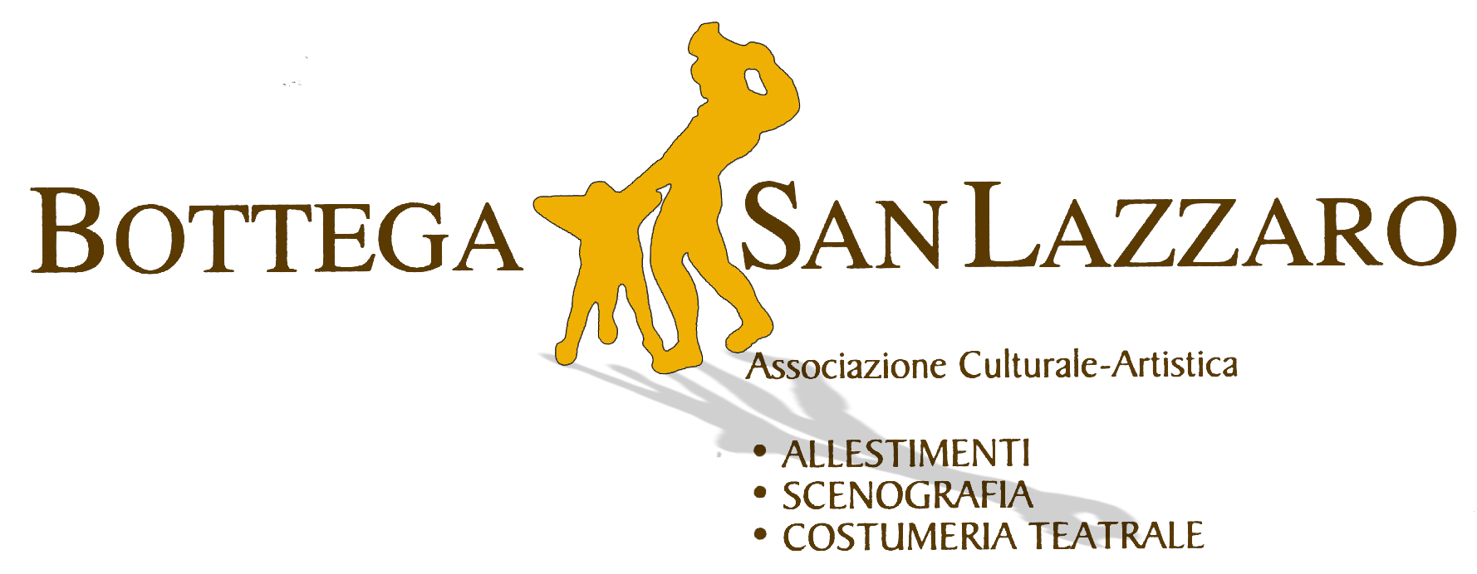

XXXI FIERA DEL CROCIFISSO: DAL 28 APRILE AL 1 MAGGIO 2023
“NEI VICOLI DEL TEMPO”
“Nei vicoli del tempo”: questo lo slogan della XXXI edizione della Fiera del Crocifisso Ritrovato, organizzata dalla Bottega San Lazzaro con il Comune di Salerno, ove è stata presentata. Quella che è ormai attestata tra le maggiori fiere medievali d’Italia è in programma da venerdì 28 aprile a lunedì 1 maggio 2023, nel centro storico di Salerno.
Si comincia il 28 aprile, prima del tramonto alle ore 17.30 in piazza Portanova, con l’arrivo dello spettacolare corteo storico, gli sbandieratori del Gruppo Città de la Cava “Li quattro distretti – Luca Barba”, gli artisti di strada e il “fine dicitore”, ovvero Gianluca Foresi, noto per le sue capacità di raccontare oralmente in rima, come nella migliore tradizione delle corti medievali. Durante i quattro giorni della kermesse, nei vicoli e nelle piazze della parte antica della città si faranno rivivere la cultura, le tradizioni, i cibi, i giochi, i profumi, i colori, gli abiti e le atmosfere del mondo medievale. La manifestazione, ideata da Peppe Natella, ha superato il traguardo dei 3 decenni di vita, facendo registrare ad ogni edizione numeri da record in termini di presenze. Nel nome del suo ideatore, la Fiera continua con la direzione organizzativa della figlia Chiara e dell’intera famiglia Natella. Sarà un vero e proprio tuffo nel passato tra mercati medievali, rievocazioni storiche, attrazioni, artigianato, degustazioni, mostre, momenti di spettacolo e monumenti aperti. Diversi i siti del centro storico interessati, centinaia gli artisti di strada: per ricreare il clima medievale ci saranno menestrelli, saltimbanchi, giocolieri, trampolieri, mangiafuoco, giullari, cantastorie, artisti di strada, statue viventi. Insieme al patrocinio morale di Regione Campania, Provincia di Salerno, Ministero della Cultura, Coldiretti e Fondazione della Comunità Salernitana, la manifestazione è sostenuta da: Comune di Salerno, Camera di Commercio, CNA.
LA FIRMA DI GIANLUCA FORESI, MAESTRO DI FIERA E DELLE ARTI
La regia della Fiera del Crocifisso è di Gianluca Foresi, meglio conosciuto come “Il giullar cortese”. L’attore e regista orvietano, che da più di 20 anni si esibisce all’interno delle maggiori rievocazioni storiche internazionali, è il maestro di Fiera e delle Arti, coordina con una grande regia l’insieme degli eventi spettacolari nella coerenza del contesto storico medievale. Foresi, che ispirandosi alla tradizione medievale dello joculator latino e del jongleur francese, ha reinventato il personaggio del giullare in chiave moderna, darà tutto il suo contributo in termini di professionalità.

LA MONETA DELLA FIERA.
I visitatori che compiranno l’intero percorso della Fiera del Crocifisso Ritrovato, riceveranno in omaggio la moneta commemorativa della Fiera, battuta a caldo nella zecca allestita ad hoc negli stand.
I FALCONIERI DELL’IRNO: L’ARTE RICONOSCIUTA DALL’UNESCO
Alla Fiera interverranno per la prima volta “I Falconieri dell’Irno”, che con una trentina di rapaci, faranno apprezzare la bellezza degli uccelli acrobatici ed i voli imprevedibili che questi effettuano. Nel 2010 l'Unesco ha riconosciuto la Falconeria come Bene Immateriale dell'Umanità. Si tratta di un’arte che vide nel colto sovrano medievale Federico II di Svevia un grande estimatore, tanto da portarlo a scrivere un trattato che è ancora oggi un capolavoro: “Il de arte venandi cum avibus”, l’arte di cacciare con gli uccelli, che contempla le abitudini e le caratteristiche di centinaia di specie di uccelli ed è corredato da ricche miniature. Nel massimo rispetto degli animali. È bene, infatti, precisare che la didattica-dimostrazione di volo prevede simulazioni di caccia su finta preda e coinvolgimento del pubblico, sempre nel rispetto degli animali: tutti i rapaci sono legalmente detenuti, nati in cattività presso allevamenti controllati e denunciati al corpo forestale dello stato. Tra le specie che si potranno ammirare: Barbagianni, Gufo reale africano, Gufo reale bengalese, Poiana di Harris, Allocco della Malesia, Falco sacro, Aquila del Cile, Avvoltoio Collorosso.
LO SPETTACOLO INTERNAZIONALE APPRODA A SALERNO
Diversi i gruppi di artisti, provenienti da tutta Italia, e specializzati nelle rievocazioni medievali in giro per l’Europa. Si va da “Gli Errabundi Musici”, che si esibiscono in costume con copie di strumenti antichi ( flauti, cornamuse, pifferi, bombarde, percussioni), alle Muse del Diavolo, lì dive muse sta per cornamuse: loro intendono recuperare e far risuonare le antiche melodie andate perdute nel corso dei secoli, con l’intento di risvegliare la connessione con la Natura e l’istinto primordiale dell’uomo. Istinto che con l’avvento del medioevo è stato fiaccato e stroncato, fino a diventare proibito e demonizzato. Ci sono poi “Gli acrobati del borgo”, che uniscono il teatro al circo del Medioevo, il Giullar Leo e Kalù Descalso Giullare, ovvero un giocoliere particolare, un personaggio tra l'eccentrico e il poetico, che usa piedi come mani e viceversa e che fa del fuoco un qualcosa di cui sorridere e non aver paura.
IL CROCIFISSO IN SCENA
Dal 29 aprile al 1 maggio, a sant’Apollonia ci sarà la possibilità di fruire di momenti teatrali. Alle ore 18:00 Racconto in palcoscenico di Diego De Silva: “Angeli moralisti”. Con Ludovica Sguazzo e Cinzia Ugatti, per la Regia Andrea Carraro; alle ore 20:00 ‘O cunto d’’o mago Barliario di Corradino Pellecchia - Interprete e regia: Andrea Carraro (Per info e prenotazioni www.postoriservato.it)
LA STORIA ATTRAVERSO LA VITA QUOTIDIANA
Partecipare alla Fiera del Crocifisso Ritrovato è un’esperienza che vale come una intensiva lezione di storia. Buona parte della didattica è stata concentrata in piazza Tempio di Pomona. Gli alunni dell’Istituto “Trani – Moscati” di Salerno, invece, con i loro disegni e i loro modelli, faranno conoscere l’abbigliamento e la moda del Medioevo.
NOVITA’: APPROFONDIMENTI SULLA CULTURA DEL MEDIOEVO
Per la prima volta, in occasione della Fiera ci saranno diversi approfondimenti culturali su Medioevo e dintorni. Sabato 29 aprile, alle 11 presso l’Arco Catalano sarà presentato “Historia Guiscardi”, con Brunella Caputo, Davide Curzio, Guido Pagliano, Gabriele Rosco (replica anche domenica alla stessa ora). Nel pomeriggio, alle 18.00, “Luoghi e personaggi della Salerno medievale” con Federica Garofalo e la Prof. Amalia Galdi - Modera: Paolo Romano. Alle 19:00 a San Benedetto “Alla scoperta della chiesa di San Benedetto, ultima dimora del mago Barliario…” a cura di Erchemperto (replica anche il giorno successivo, alla stessa ora). Alle 17:30 presso San Pietro a Corte, convengo a cura della CNA: “Il centro storico, cuore pulsante della città”. Domenica 30 aprile, presso l’Arco Catalano, alle ore 17:00 “Alla fine della fiera. Uomini e mercato nella Salerno aragonese”, con il prof. Amedeo Feniello. Negli stessi spazi, alle ore 19, presentazione del libro di Paolo Romano “Io, la Campania”, autobiografia di una regione meravigliosa. Dialogherà con l’autore Alessandro Basso. Lunedì 1 maggio, alle ore 11.00, presso l’Arco Catalano, Porto delle Nebbie presenta “La notte di Barliario”, un testo di Tina Cacciaglia con letture di Gennaro Rosa. Alle 11:30 presso la chiesa di San Benedetto, nell’ambito di “Incontrando San Benedetto”, conferenza su “Il sistema fieristico salernitano e le produzioni agrarie nel Medioevo”, a cura di Alessandro di Muro. Alle 17.30 a San Pietro a Corte convegno a cura della CNA “Vino e Cultura: natura, conoscenza e mistero”, in collaborazione con In Vino Civitas - Degustazione di vino e prodotti tipici.
BENVENUTI IN PIAZZA GRANDE: IL MERCATO DI MILLE ANNI FA
In Piazza Abate Conforti rivivrà l’appuntamento centrale della vita socio-commerciale del Medioevo: il mercato con merci e mestieri di un tempo: i battimoneta, il lavoro in presa diretta dei cordari, il tornio e la lavorazione dell’argilla, il tombolo macramè, la piccola tessitura, amanuense, la distillazione dei profumi, la filatura della lana, il cestaio, la ceramica, le pietre antiche.
I GIOCHI QUOTIDIANI DEL MEDIOEVO
Sempre in piazza Abate Conforti, rigorosamente in legno, verranno proposti i giochi del Medioevo, ricostruzioni accurate dei passatempi semplici e ingegnosi che si facevano intorno all’anno mille, coinvolgendo adulti e bambini in attività ludiche che richiedevano anche abilità logiche e consentivano di trascorrere il tempo in momenti di grande aggregazione. I giochi sono a fruizione gratuita.
ANCHE LE SCUOLE FARANNO UN TUFFO NELLA STORIA
In Largo Barbuti si potranno degustare anche le pietanze del tempo, con gli allievi dell’Ipseoa, l’Istituto Alberghiero Virtuoso di Salerno che prepareranno piatti dell’Istituto F. Trani e del Liceo Artistico “Sabatini-Menna”. In Largo Abate Conforti
l’I.I.S. “B. Focaccia” di Salerno presenta Fare medievale Banchi Didattici. A San Pietro a Corte esposizione di manufatti di Maestri orafi e progetti degli alunni del Liceo Artistico Sabatini Menna di Salerno e del Liceo Artistico Alberto Golizia di Nocera Inferiore.

www.bottegasanlazzaro.it Su Facebook – Bottega San Lazzaro – Fiera del Crocifisso

